
Die Abbildung kann ein Symbolfoto sein.
Artikel: | HOCHGRASMÄHER
Modell: | Pro-H

Motor: | Honda GCV160
Leistung: | 5,5 PS
Antrieb: | 1 Gang vw.
Schnittbreite: | 53 cm

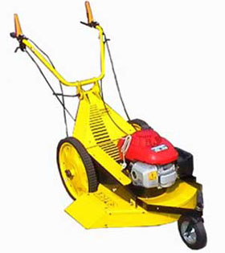
€ 1.290,-

